Wiki von Innen
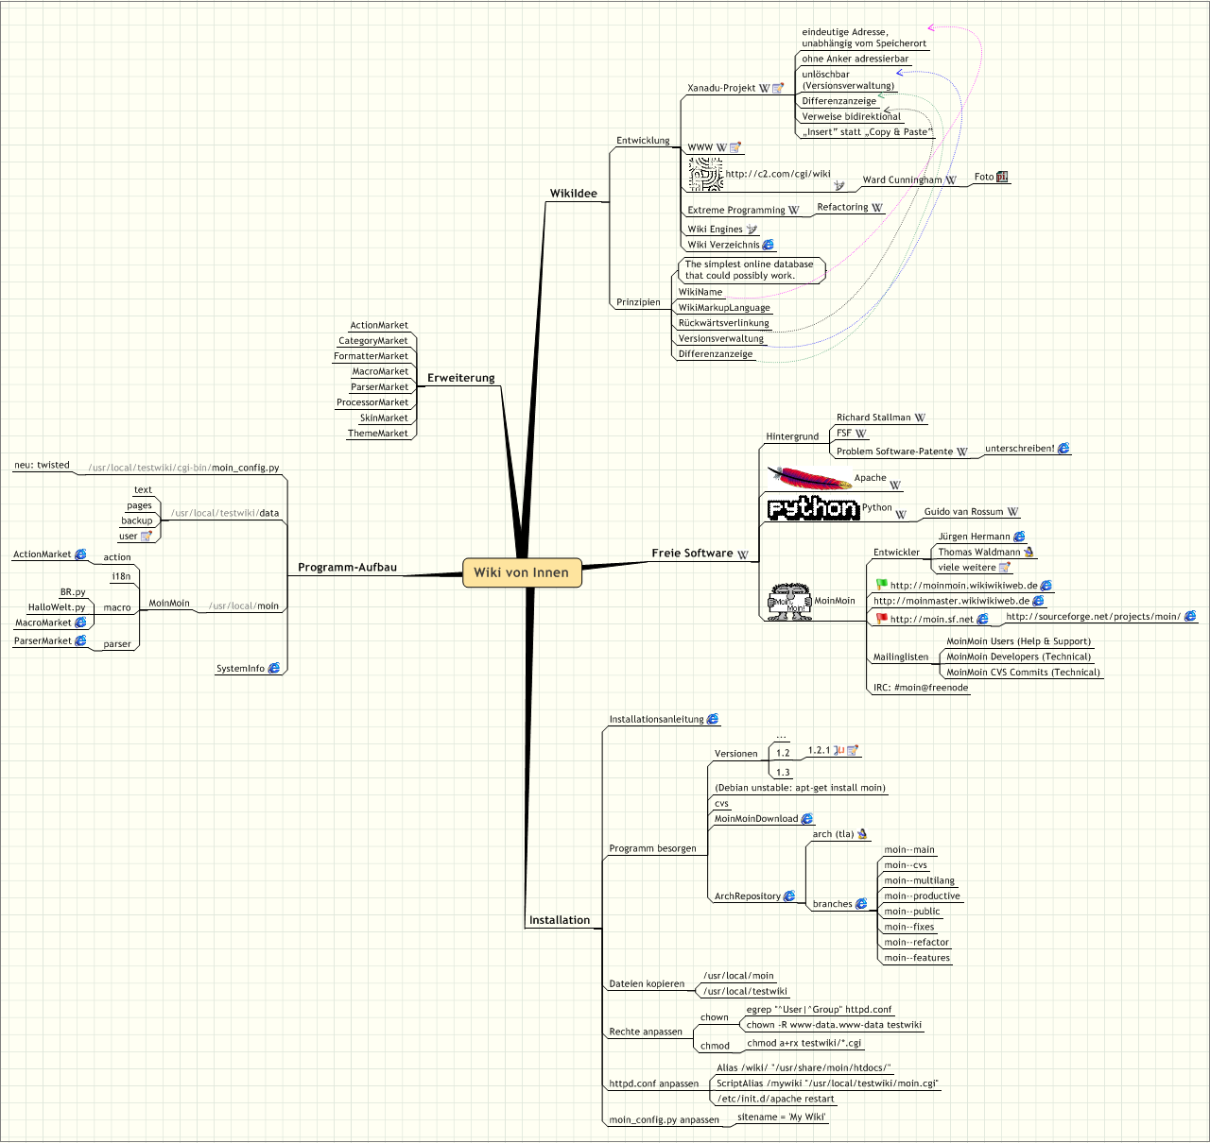
- WikiIdee
  - Entwicklung
    - Xanadu-Projekt
Siehe Dokument: Projekt_Xanadu
Ted Nelson, 1960
eindeutige Adresse, unabhängig vom Speicherort
ohne Anker adressierbar
unlöschbar (Versionsverwaltung)
Differenzanzeige
Verweise bidirektional
„Insert“ statt „Copy & Paste“
    - WWW
Siehe Dokument: WWW
Tim Berners-Lee, 1989
    - http://c2.com/cgi/wiki
Siehe Dokument: wiki
Ward Cunningham
Siehe Dokument: Ward_Cunningham
Foto
Siehe Dokument: 450wardcunningham_microsof.jpg
    - Extreme Programming
Siehe Dokument: Extreme_Programming
Refactoring
Siehe Dokument: Refaktorisierung
    - Wiki Engines
Siehe Dokument: wiki
    - Wiki Verzeichnis
Siehe Dokument: wiki.cgi
  - Prinzipien
    - The simplest online database that could possibly work.
    - WikiName
Siehe auch: eindeutige Adresse, unabhängig vom Speicherort
    - WikiMarkupLanguage
    - Rückwärtsverlinkung
Siehe auch: Verweise bidirektional
    - Versionsverwaltung
Siehe auch: unlöschbar (Versionsverwaltung)
    - Differenzanzeige
Siehe auch: Differenzanzeige
- Freie Software
Siehe Dokument: Freie_Software
  - Hintergrund
    - Richard Stallman
Siehe Dokument: Richard_Stallman
    - FSF
Siehe Dokument: Free_Software_Foundation
    - Problem Software-Patente
Siehe Dokument: Software-Patent
unterschreiben!
Siehe Dokument: index_html
  - Apache
Siehe Dokument: Apache_(Software)
  - Python
Siehe Dokument: Python_(Programmiersprache)
    - Guido van Rossum
Siehe Dokument: Guido_van_Rossum
  - MoinMoin
    - Entwickler
Jürgen Hermann
Siehe Dokument: JÃ¼rgenHermann
Thomas Waldmann
Siehe Dokument: ThomasWaldmann
viele weitere
(LugLudwigsburg)
    - http://moinmoin.wikiwikiweb.de
Siehe Dokument: moinmoin.wikiwikiweb.de
    - http://moinmaster.wikiwikiweb.de
Siehe Dokument: FrontPage
    - http://moin.sf.net
Siehe Dokument: moin.sf.net
http://sourceforge.net/projects/moin/
Siehe Dokument: moin
    - Mailinglisten
MoinMoin Users (Help & Support)
MoinMoin Developers (Technical)
MoinMoin CVS Commits (Technical)
    - IRC: #moin@freenode
- Installation
  - Installationsanleitung
Siehe Dokument: HilfeZurInstallation
  - Programm besorgen
    - Versionen
...
1.2
1.2.1
Siehe Dokument: SystemInfo
seit 8.3.2004
1.3
    - (Debian unstable: apt-get install moin)
    - cvs
    - MoinMoinDownload
Siehe Dokument: MoinMoinDownload
    - ArchRepository
Siehe Dokument: ArchRepository
arch (tla)
Siehe Dokument: arch
branches
Siehe Dokument: ArchRepository
moin--main
moin--cvs
moin--multilang
moin--productive
moin--public
moin--fixes
moin--refactor
moin--features
  - Dateien kopieren
    - /usr/local/moin
    - /usr/local/testwiki
  - Rechte anpassen
    - chown
egrep "^User|^Group" httpd.conf
chown -R www-data.www-data testwiki
    - chmod
chmod a+rx testwiki/*.cgi
  - httpd.conf anpassen
    - Alias /wiki/ "/usr/share/moin/htdocs/"
    - ScriptAlias /mywiki "/usr/local/testwiki/moin.cgi"
    - /etc/init.d/apache restart
  - moin_config.py anpassen
    - sitename = 'My Wiki'
- Programm-Aufbau
  - /usr/local/testwiki/cgi-bin/moin_config.py
    - neu: twisted
  - /usr/local/testwiki/data
    - text
    - pages
    - backup
    - user
anlegen!
  - /usr/local/moin
    - MoinMoin
action
ActionMarket
Siehe Dokument: ActionMarket
i18n
macro
BR.py
HalloWelt.py
MacroMarket
Siehe Dokument: MacroMarket
parser
ParserMarket
Siehe Dokument: ParserMarket
  - SystemInfo
Siehe Dokument: SystemInfo
- Erweiterung
  - ActionMarket
  - CategoryMarket
  - FormatterMarket
  - MacroMarket
  - ParserMarket
  - ProcessorMarket
  - SkinMarket
  - ThemeMarket

